特 定 建 設 作 業 実 施 届 出 書

令和 年 月 日

豊能町長 様

住 所
届出者
氏 名

法人の場合は、その名称、主たる事務所
の所在地及び代表者の氏名
（電話番号 ）
騒音規制法第14条1項(第2項)
振動規制法第14条1項（第2項）
大阪府生活環境の保全等に関する条例第93条第1項(第2項)

特定建設作業を実施するので、 の規定により、次のとおり届け出ます。

建設工事の名称
建設工事の目的に係る施設又は工作物の種類
特定建設作業の種類
特定建設作業に使用される騒音規制法施行令別表第２
振動規制法施行令別表第２、大阪府生活環境の保全等
に関する条例施行規則別表第20に規定する機械の名称
型式及び仕様
特定建設作業の場所
特定建設作業の実施期間 |  | 令和 年 月 日 か ら 日 間  令和 年 月 日 ま で （休業日 日 間）
特定建設作業の開始および終了時間 |  | 作 業 開 始 |  | 作 業 終 了 |  | 作 業 日 | 実 働 時 間
 |  | 自 時 |  | 至 時 |  | 日曜・祝日を除く | 時間
騒音又は振動の防止の方法 |  | 別 紙 の と お り
発注者の氏名又は名称及び住所並びに法人にあっては  その代表者の氏名 |  | （電話番号 ）
届出をする者の現場責任者の氏名及び連絡場所 |  | （電話番号 ）
下請負人が特定建設作業を実施する場合は、当該下請  負人の氏名又は名称及び住所並びに法人にあっては、  その代表者の氏名 |  | （電話番号 ）
下請負人が特定建設作業を実施する場合は、当該下請  負人の現場責任者の氏名及び連絡場所 |  | （電話番号 ）
特定建設作業及び当該特定建設作業に伴う建設工事の  工程 |  | 別 紙 の と お り
※ 受理番号 |  |  | ※ 審査結果
※ 受 理 年 月 日 | 令和 年 月 日 |  | ※ 備 考
添付書類 ： 特定建設作業が行われる場所の周辺の状況の見取り図及び工程表
備 考 １．この届出書は、騒音規制法施行令別表第２、振動規制法施行令別表第２、大阪府生活環境の保全等に関する条例施行規則別表第
20に掲げる特定建設作業の種類ごとに提出すること。
２．特定建設作業の種類の欄には、騒音規制法施行令別表第２、振動規制法施行令別表第２、大阪府生活環境の保全等に関する条例
施行規則別表第20に掲げる特定建設作業の種類を記載すること。
３．特定建設作業の実施の期間の欄には、その期間中作業をしないこととしている日がある場合は、作業をしない日を明記すること。
４．特定建設作業の開始および終了の時刻の欄には、作業の開始時刻及び終了時刻並びに実働時間が同じである日ごとにまとめてさ
しつかえない。
５．特定建設作業及び当該特定建設作業に伴う建設工事の工程の欄の記載については、できる限り表等を利用すること。
６．※印の欄には、記載しないこと
別紙
騒 音 又 は 振 動 の 防 止 の 方 法
( ) を使用する作業

該当する事項に○印をしてください。

作  業  に  係  る  措  置 | 建  設  機  械  ・  工  法 | 項 目 |  | 内 容
作  業  に  係  る  措  置 | 建  設  機  械  ・  工  法 | ① | 使用する建設機械について | 1．低騒音・低振動型建設機械 2．標準型建設機械 3．その他
作  業  に  係  る  措  置 | 建  設  機  械  ・  工  法 | ② | 標準型建設機械を使用する場合の選定の理由について | 1．低公害型の開発普及が十分でない 2．短期間 3．敷地大  4．小規模作業 5．資金面 6．周辺に民家なし  7．施主の指示 8．設計段階で決定済 9．その他（ ）
作  業  に  係  る  措  置 | 建  設  機  械  ・  工  法 | ③ | 採用する工法について | 1．低公害型工法 2．標準型工法 3．その他
作  業  に  係  る  措  置 | 建  設  機  械  ・  工  法 | ④ | 標準型工法を採用する場合の選定の理由について | 1．該当する低公害型工法なし 2．施行上困難 3．短期間  4．資金面 5．施主の指示 6．周辺に民家なし 7．敷地大  8．設計段階で決定済 9．その他（ ）
作  業  に  係  る  措  置 | 公  害  防  止  対  策 | ⑤ | 公害防止の対策内容について | 1．防音塀 2．防音シート 3．防音パネル 4．防音カバー  5．動力源の適正配置 6．作業時間の配慮 7．その他（ ）
作  業  に  係  る  措  置 | 公  害  防  止  対  策 | ⑥ | 対策の範囲について | 1．防音塀 【a現場周囲全て b民家側全て c民家側一部 d機械周囲】  2．防音ｼｰﾄ 【a現場周囲全て b民家側全て c民家側一部 d機械周囲】  3．防音ﾊﾟﾈﾙ 【a現場周囲全て b民家側全て c民家側一部 d機械周囲】  4．防音ｶﾊﾞｰ 【a現場周囲全て b民家側全て c民家側一部 d機械周囲】
作  業  に  係  る  措  置 | 公  害  防  止  対  策 | ⑦ | 対策を講じない場合の理由 | 1．周辺に民家等なし 2．短期間 3．小規模作業 4．その他（ ）
工事現場における措置 | 管公  理害  体防  制止  の | ⑧ | 公害防止の管理体制について | 1．苦情対応責任者 a選任（常駐・非常駐〔代行者選任〕）  b現場責任者兼務 c所長兼務  2．苦情専用窓口設置 3．ガードマン配置 4．その他（ ）
工事現場における措置 | 管公  理害  体防  制止  の | ⑨ | 現場周辺パトロールの実施 | 1．定期的に実施 2．随時実施  （ ）
工事現場における措置 | 現  場  周  辺  状  況 | ⑩ | 周辺に住宅、教育施設、病院等の  有無について | 約80ｍ a住 宅（密集・普通・疎） b病院  1．有 以内に c事務所（密集・普通・疎） d教育施設 2．無  e 精密機械工場等 ｆその他静穏を必要とする施設
工事現場における措置 | 現  場  周  辺  状  況 | ⑪ | 搬出入道路と周辺の状況について | 主として通過する道路 〔1幹 線 2細 街 路〕  道路周辺の民家等 〔1密 集 2普 通 3疎〕
工事現場における措置 | 場苦  合情のが  措生  置じ  た | ⑫ | 苦情発生時の処理体制について | 1．現場責任で対応 2．本社責任で対応  3．その他（ ）
工事現場における措置 | 場苦  合情のが  措生  置じ  た | ⑬ | 周知の方法について | 1．説明会 2．地元役員等折衝 3．各戸説明  4．立看板 5．周知文配布  6．その他（ ）
そ  の  他 |  | ⑭ | 本作業の今後の予定について | 1．３ケ月以内に終了 2．３ケ月後も継続  （ ）
 |  | ⑮ | 前回も届出をした作業で苦情が生じたために、特に講じた措置 | 1．有 措置内容 2．無
本 作 業 の 現 場 責 任 者 |  |  |  | 氏 名 | 代行者も選任している場合その氏名

別 紙 ２
記 入 例
特 定 建 設 作 業 工 程 表
○ ○ 月 （○○○○○マンション新築工事）
日  作業 | 20  水 | 21  木 | 22  金 | 23  土 | 24  日 | 25  月 | 26  火 | 27  水 | 28  木 | 29  祝 | 30  土 | １  日 | ２  月 | ３  祝 | ４  休 | ５  祝 | ６  金 | ７  土 | ８  日 | ９  月 | 10  火 | 11  水 | 12  木 | 13  金 | 14  土 | 15  日 | 16  月 | 17  火 | 18  水 | 19  木
“く い 打 ”のため  の 整 地 作 業 |  |  |  |  | 休  止
“く い 打 機 ”
据 付 作 業
“く い 打 機 ”  運 転 |  |  |  |  |  |  |  |  |  | 休  止 |  | 休  止 |  | 休  止 | 休  止 | 休  止 |  |  | 休  止 |  |  |  |  |  |  | 休  止
作 業 時 間 | １．作業時間は、８時間／日であるが“くい打機”の実働時間は４時間／日である。  ２．昼間、９時から17時まで作業し、夜間の作業は行わない。
備 考

記 入 例

別紙１ 特定建設作業の工事場所附近の
見 取 図

作業内容を事前に説明した
民家等を“朱印”で明示する。

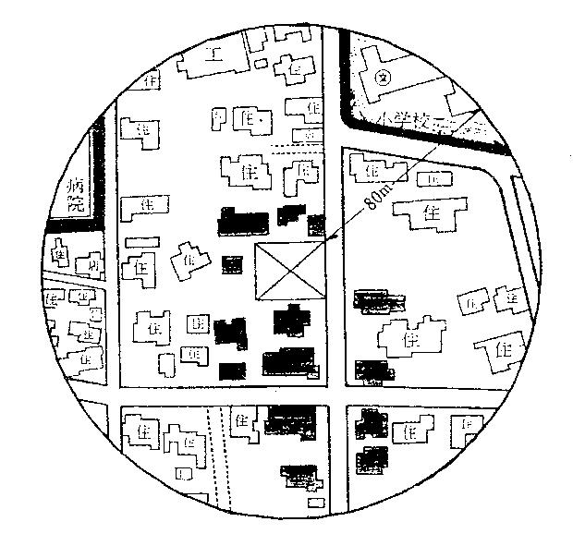

１． 印 特定建設作業の場所

２． 印 学校、保育所、病院、診療所、図書館、
特別養護老人ホームを示す。
３．半径８０ｍ以上の見取図であること。

